**PRAKTIKUM TEKNOLOGI CLOUD COMPUTING**

**LAPORAN PROYEK AKHIR**

**SISTEM TOKO ONLINE DENGAN LAMPP PADA UBUNTU SERVER DAN DOCKER**



**DISUSUN OLEH:**

|  |  |  |  |
| --- | --- | --- | --- |
| **NAMA ANGGOTA** | **:** | **ISNAN RIZQI K** | **123170041** |
|  |  | **ALFRISKA DEVIANE P** | **123170108** |
| **KELAS** | **:** | **B** | |
| **ASISTEN PRAKTIKUM** | **:** | **JALUANDA PARAMA, S.Kom.** | |
|  |  | **M IMAM ALFATAH** | |

**PROGRAM STUDI INFORMATIKA**

**JURUSAN TEKNIK INFORMATIKA**

**FAKULTAS TEKNIK INDUSTRI**

**UNIVERSITAS PEMBANGUNAN NASIONAL “VETERAN”**

**YOGYAKARTA**

**2020**

# HALAMAN PENGESAHAN

**SISTEM TOKO ONLINE DENGAN LAMPP PADA UBUNTU SERVER DAN DOCKER**

Disusun oleh :

|  |  |
| --- | --- |
| *Isnan Rizqi Kurniawan* | *123170041* |
| *Alfriska Deviane Puspita* | *123170108* |

Telah diperiksa dan disetujui oleh Asisten Praktikum Teknologi Cloud Computing

pada tanggal : ....................

|  |  |
| --- | --- |
| Menyetujui, | |
| Asisten Praktikum | Asisten Praktikum |
|  |  |
| **Jaluanda Parama, S.Kom.** | **M Imam Alfatah**  NIM. 123160119 |

|  |
| --- |
| Mengetahui, |
| Ka. Lab. Sistem Digital |
|  |
| **Mangaras Yanu Florestiyanto, S.T., M.Eng.** |
| NIK. 2 8201 13 0425 1 |

# KATA PENGANTAR

Assalamualaikum wr.wb

Puji syukur saya panjatkan kepada Tuhan Yang Maha Esa yang senantiasa mencurahkan rahmat dan hidayah-Nya sehingga saya dapat menyelesaikan praktikum Teknologi *Cloud Computing* serta laporan proyek akhir praktikum yang berjudul. Adapun laporan ini berisi tentang proyek akhir yang saya pilih dari hasil pembelajaran selama praktikum berlangsung.

Tidak lupa ucapan terimakasih kepada asisten laboratorium yang selalu membimbing dan mengajari saya dalam melaksanakaan praktikum dan dalam menyusun laporan ini. Laporan ini masih sagat jauh dari kesempurnaan, oleh karena ini kritik dan saran yang membangun saya harapkan untuk menyempurnakan laporan akhir ini.

Atas perhatian dari semua pihak yang membantu penulisan ini, saya ucapkan terimakasih. Semoga laporan ini dapat dipergunakan seperlunya

Wassalamualaikum wr.wb

|  |  |
| --- | --- |
|  | Yogyakarta, 1 April 2020  Penyusun |

DAFTAR ISI

HALAMAN PENGESAHAN ii

KATA PENGANTAR iii

DAFTAR ISI iv

**BAB I PENDAHULUAN 1**

1.1. Latar Belakang Masalah 1

1.2 Tujuan Proyek Akhir 2

1.3 Manfaat Proyek Akhir 2

1.4 Tahap Penyelesaian Proyek Akhir 2

**BAB II ISI DAN PEMBAHASAN 4**

2.1 Komponen yang Digunakan 4

2.2 Rancangan Arsitektur *Cloud Computing* 5

2.3 Parameter dan Konfigurasi 8

2.4 Tahap Implementasi 8

2.5 Hasil Implementasi 22

2.6 Pengujian Singkat 22

**BAB III JADWAL PENGERJAAN DAN PEMBAGIAN TUGAS 24**

3.1 Agenda Pengerjaan 24

3.2 Keterangan Pembagian Tugas 24

**BAB IV KESIMPULAN DAN SARAN 25**

4.1 Kesimpulan 25

4.2 Saran 25

**DAFTAR PUSTAKA 26**

**LAMPIRAN 27**

# BAB I PENDAHULUAN

## 1.1. Latar Belakang Proyek Akhir

Cloud computing atau dikenal juga dengan Nama komputasi Awan merupakan teknologi komputasi dihubungkan pada jaringan yang berbasis internet. hal ini memungkinkan untuk menjalankan beberapa aplikasi dan program pada beberapa komputer dalam waktu persamaan. cloud computing adalah model untuk memungkinkan diakses dari manapun, nyaman, sesuai permintaan jaringan sama dengan sumber daya komputasi yang telah dikonfigurasi yang dapat dengan cepat ditetapkan dan dirilis dengan usaha manajemen minimal Dari penyedia layanan. Maka dari itu, *Cloud Computing* menjadi sebuah tren baru untuk membuat sebuah data/*file* menjadi sangat mudah diakses dan privat.

Penggunaan cloud computing di masyarakat sendiri sangat bermacam-macam variasinya. Layanan yang diberikan oleh penyedia juga ada yang jenis *software*, juga sebuah *platform*, atau infrastruktur. Beberapa contohnya adalah Tokopedia yang merupakan *ecommerce* yang menyediakan barang-barang yang dapat dibeli melalui sistem, bahkan pengguna hanya tinggal memakai dan memilih barang yang akan dibeli, membayarnya juga bisa berbasis *online* seperit *e-banking, m-banking, virtual money,* dll.

Maka dari itu kami membuat sistem toko online dimana pengguna dapat membeli dan melihat barang yang tersedia secara *real time.* Keuntungan sistem toko yang online ini adalah pengguna atau calon pembeli tidak harus dating langsung ke toko yang dimana akan memberi batas pada jangkauan pasar pada toko. Ketika sebuah toko tersebut dapat memiliki aplikasi untuk menjual barangnya secara *online*, maka pengguna yang akan membeli tidak hanya pada daerah disekitarnya saja tetapi juga orang diseluruh belahan dunia ini. Pada sisi admin juga menguntungkan karena dapat dengan mudah mengecek persediaan yang juga permintaan secara langsung.

Pada penginstalan sistem yang akan digunakan adalah beberapa *software* yang mendukung penginstalan seperti. *VMWare Workstation* yang berfungsi untuk virtualisasi ubuntu *server*. Ubuntu *server* yang merupakan system operasi yang akan digunakan. PuTTY sebagai *remote* pada ubuntu yang telah diinstall. Setelah itu juga akan diinstall PHP-*ApacheMySQL* yang juga berfungsi agar dapat menjalankan file php dan html juga databasenya.

## 1.2 Tujuan Proyek Akhir

Berdasarkan latar belakang proyek akhir yang telah dijelaskan sebelumnya, mengenai tujuan dari pembuatan proyek akhir ini adalah sebagai berikut:

1. Mengimplementasikan arsitektur *cloud computing* untuk Sistem Penjualan Aksesoris Alfris.co yang telah dibuat sebelumnya dengan menggunakan Ubuntu 10.4 dan LAMPP (Apache 8, PHP 7.1, MySQL 5.2).

2. Menggunakan docker sebagai PaaS untuk menjalankan Sistem Penjualan Aksesoris Alfris.co

## 1.3 Manfaat Proyek Akhir

Manfaat yang dapat diperoleh dari pembuatan proyek akhir ini adalah sebagai berikut:

1. Sistem Monitoring yang telah dirancang dapat digunakan sewaktu-waktu tanpa khawatir *downtime* dikarenakan terdapatnya *primary* dan *backup server* yang menggunakan arsitektur *recovery* pada *cloud computing*.
2. Perusahaan tidak perlu mempermasalahkan *maintenance*, dikarenakan dengan menggunakan *cloud computing*, rutinitas *maintenance* akan dilakukan sepenuhnya oleh *vendor*.
3. Batasan memori penyimpanan multimedia menjadi tidak terbatas dikarenakan sistem telah sepenuhnya beralih menggunakan *cloud computing*.
4. Permintaan data secara *realtime* dapat dilakukan secara terpusat maupun secara terpilih dikarenakan setiap sistem terhubung satu sama lain melalui *private cloud network*.

## 1.4 Tahap Penyelesaian Proyek Akhir

Tahapan secara singkat untuk penyelesaian proyek akhir ini adalah sebagai berikut:

1. Menganalisis kebutuhan dari sistem penjualan aksesoris Alfris.co untuk ditransformasikan ke dalam arsitektur *cloud computing* menggunakan basis IaaS/SaaS/PaaS/DBaas dan Xaas/WaaS.
2. Mengintegrasikan penyimpanan data *stock product* dan pemesananpada docker dengan Sistem Penjualan Aksesoris Alfris.co yang berada di Ubuntu Server.
3. Menentukan konfigurasi yang tepat untuk pengaturan docker sehingga dapat digunakan sesuai *requirement* yang berupa:
   1. Dapat diakses oleh jaringan/IP tertentu saja.
   2. Terdapat divisi pusat yang dapat masuk ke semua akun kecuali akun Z.
   3. Menggunakan Ubuntu dengan versi 18.04.3 LTS.
4. Merancang topologi *cloud computing* untuk mengintegrasikan dua sub sistem yang berbeda sehingga dapat digunakan secara terintegrasi.
5. Melakukan konfigurasi Ubuntu Server sebagai *primary* dan *backup* untuk dapat digunakan sebagai *recovery* sehingga Sistem Pencatatan Kendaraan ketersediaannya/*availability*-nya maksimal.
6. Menguji keandalan arsitektur *cloud computing* yang dibangun dengan beberapa pengujian yaitu kecepatan waktu akses, batasan akses sesuai konfigurasi, dsb...
7. Menghasilkan Sistem Pelacakan Kereta Api yang berbasiskan *cloud computing* sesuai standar ISO 9001.

# BAB II ISI DAN PEMBAHASAN

## 2.1 Komponen yang Digunakan

Komponen yang digunakan pada tugas proyek akhir ini terbagi menjadi dua sesuai dengan judul yang telah dituliskan sebelumnya. Berikut akan dibahas keduanya masing-masing dalam sub bab terkait.

**2.1.1 Komponen pada Proyek Pertama**

Untuk membangun “Sistem Toko Online dengan Ubuntu LAMPP” yang berbasiskan konsep *cloud computing*, maka diperlukan analisis berbagai komponen. Berikut akan dijelaskan terlebih dahulu dalam bentuk poin-poin singkat:

1. Sistem yang telah dibangun menggunakan bahasa pemrograman PHP dengan versi 7.2.24 dan bahasa HTML dengan versi minimal 4.0.
2. Selain itu juga diperlukan penyimpanan basis data dengan arsitektur penyimpanan MySQL versi 5.2 sehingga dapat digunakan untuk menyimpan berbagai data kendaraan bermotor yang dibutuhkan oleh sistem tersebut.
3. Untuk target pengguna dengan konsep *cloud computing*, maka penggunanya ialah calon pembeli. Jadi semua orang yang akan membeli produk dapat mengakses web. Sehingga diperlukan arsitektur *cloud computing* yang bersifat *public*.

Berdasarkan penjelasan poin-poin tersebut, untuk komponen utama penyusun *cloud computing* yang dibutuhkan dapat disimpulkan dalam bentuk tabel sebagai berikut:

**Tabel 2.1** Spesifikasi VM *cloud computing* untuk proyek pertama

|  |  |  |  |
| --- | --- | --- | --- |
| **No.** | **Nama Parameter** | **Nilai** | **Keterangan** |
| 1. | Merek Server | Virtual Machine dengan VMWare Workstation | Tidak menggunakan *hardware* fisik secara langsung, melainkan menggunakan aplikasi *virtual machine*. |
| 2. | Prosesor | Intel Core i3-4005U 1.70GHz | Prosesor dari *hypervisor* yang dialokasikan ke *guest.* |
| 3. | Konfigurasi Jaringan *Guest OS* | Mode Bridge | Mode adapter jaringan VM *guest* yang digunakan. |
| IP: 192.168.9.129 | Alamat IP dan *network* yang digunakan oleh *guest OS.* |
| DNS: 192.168.9.1 | Alamat IP untuk DNS *guest OS.* |
| GW: 192.168.9.1 | Alamat untuk *gateway* atau gerbang menuju akses jaringan luar. |
| 4. | Versi Ubuntu | Ubuntu 18.04.3 LTS | ISO Ubuntu yang digunakan untuk *guest OS*. |
| 5. | RAM | 2GB | Alokasi RAM untuk *guest OS* |
| 6. | Storage | 20GB | Alokasi Harddisk untuk *guest OS.* |

Selain spesifikasi mengenai VM *cloud computing* tersebut, untuk spesifikasi yang digunakan dalam Ubuntu OS yang telah dibuat dalam VM tersebut adalah sebagai berikut:

**Tabel 2.2** Spesifikasi Ubuntu OSuntuk proyek pertama

|  |  |  |  |
| --- | --- | --- | --- |
| **No.** | **Nama Parameter** | **Nilai** | **Keterangan** |
| 1. | LAMPP | Apache 2.4 | Preprosesor bahasa pemrograman HTML, termasuk CSS dan JS. |
| PHP 7.2.24 | dsb |
| MySQL | dsb |
| dsb | dsb |
| 2. | HTML | Versi 2.7 | Dukungan bahasa pemrograman yang digunakan oleh sistem pelacakan kendaraan. |

**2.1.2 Komponen pada Proyek Kedua**

Penjelasannya sama seperti contoh sub bab sebelumnya, namun ini untuk proyek kedua. Penjelasan di bab 2.1 seputar konfigurasi VMware yang digunakan, kebutuhan/requirement cloud computingnya seperti apa, Ubuntunya setelah diinstal akan diisi apa saja, setelah itu targetnya mau diconfig seperti apa, dsb...

## 2.2 Rancangan Arsitektur *Cloud Computing*

Sama seperti penjelasan sebelumnya, untuk bagian ini juga dijelaskan menjadi dua sub bab bila sebelumnya seperti itu. Bilamana sebelumnya cuma satu sub bab karena judulnya jadi satu/satu topik kesatuan, maka di sini juga cukup 2.2 saja, tidak perlu dipecah menjadi dua. Begitu pula untuk sub bab-sub bab di bab dua semuanya seperti itu.

Pada bagian ini, buatlah gambar mengenai penyusunan komponen sebelumnya yang telah dilist. Gambar tersebut dapat berupa topologi jaringan terhadap alat yang digunakan, keterkaitan antar alat dan bahan yang digunakan, atau gambaran mengenai lingkup arsitektur (iaas/paas/saas) terhadap alat dan bahan. Gunakan kreasi dan kreativitas Anda sehingga pembaca memahami bentuk arsitektur yang Anda ingin buat. Format penulisan: penjelasan terlebih dahulu dalam bentuk poin-poin yang menggambarkan arsitektur, kemudian diacu pada gambar sekian yang berada di bawah penjelasan.

Dijelaskan dulu gambarnya seperti apa (komponen penyusunnya) baru gambarnya di bawah

Contoh: pada project akhir ini digunakan bentuk rancangan arsitektur IaaS di mana hardware laptop ASUS ROG sebagai layer utama di bagian bawah, kemudian di atasnya adalah PaaS atau sistem operasi Windows dan aplikasi VMware Workstation yang berjalan. Ilustrasi mengenai rancangan arsitektur tersebut dapat dilihat pada **Gambar 2.1** berikut ini:

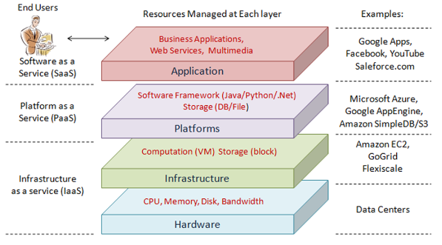

**Gambar 2.1** Penjelasan layer arsitektur terhadap komponen penyusunnya (font 11, TNR)

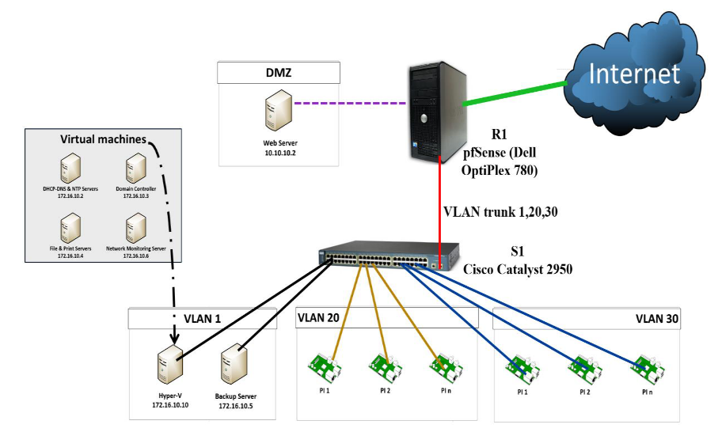

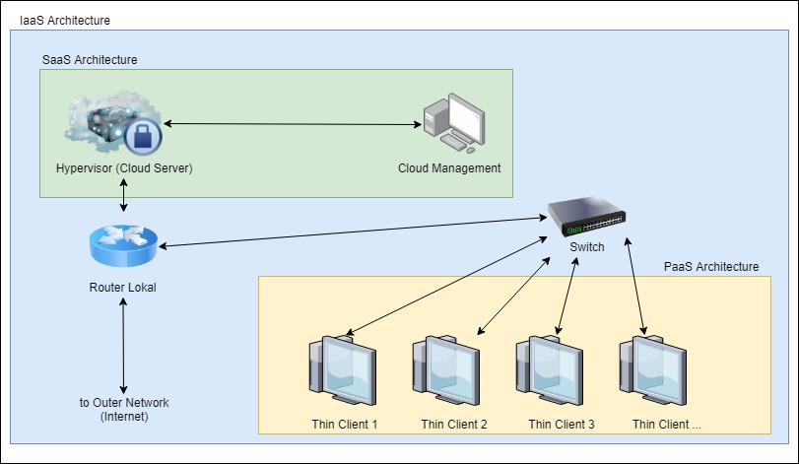

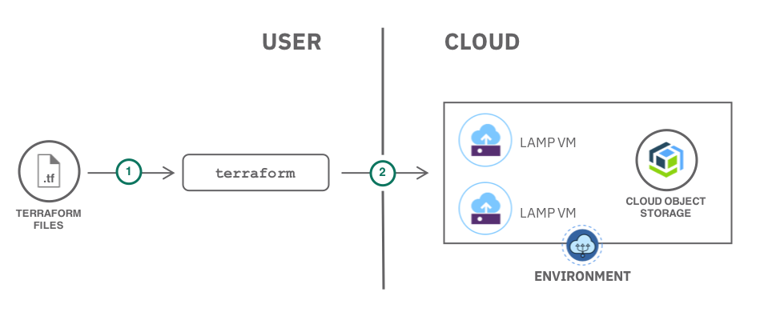

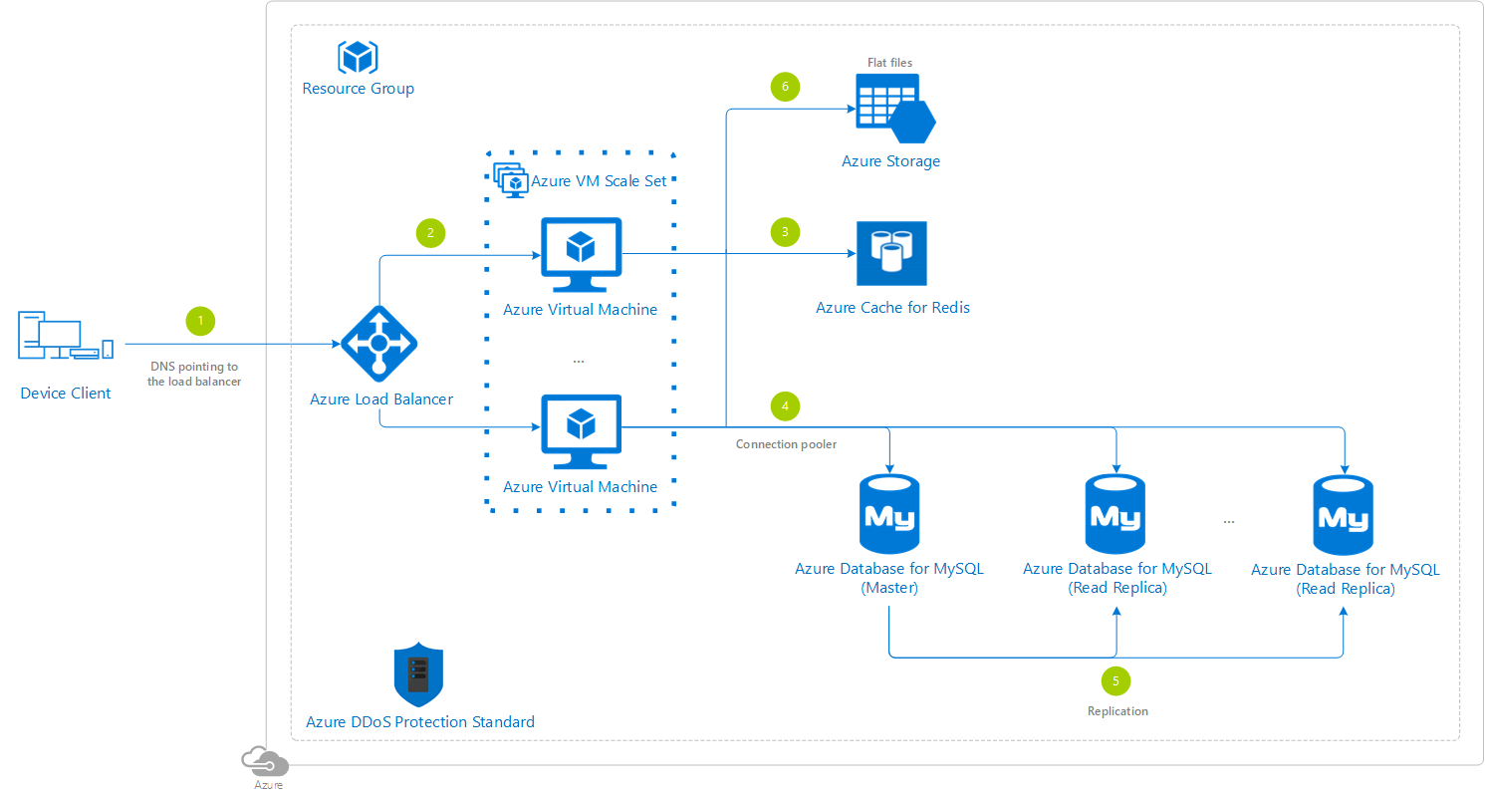

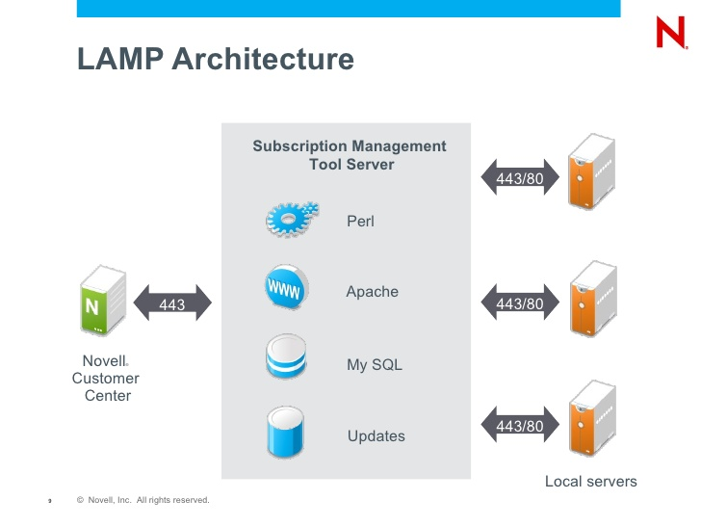

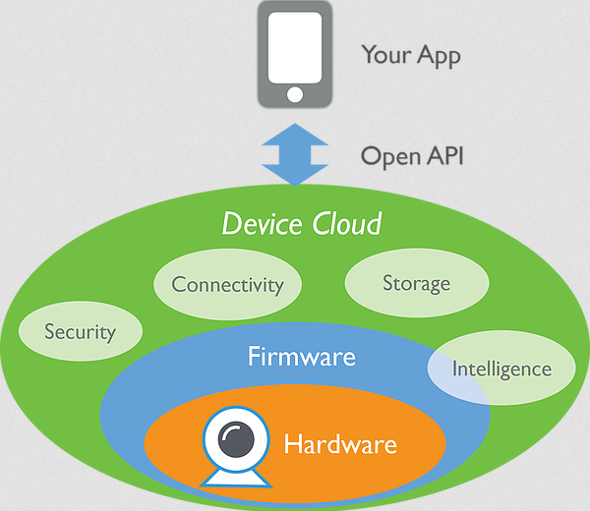

## 2.3 Parameter dan Konfigurasi

Pada bagian ini, tuliskan dalam bentuk tabel dan penjelasannya mengenai isian parameter dan konfigurasi terhadap komponen alat dan bahan yang Anda gunakan. Jelaskan juga bilamana alat dan bahan yang digunakan tersebut perlu diolah (dikonfigurasi) terlebih dahulu sehingga siap pakai untuk digunakan pada tahap berikutnya (misal dikonfigurasi). Format tabel yakni: penjelasan terlebih dahulu mengenai jenis konfigurasi atau parameter, kemudian buat tabel, lalu berikan tulisan penjelasan mengenai keterangan di dalam tabel atau di bawah tabel bilamana diperlukan.

Contoh: Parameter yang digunakan untuk instalasi Apache dapat dilihat pada penjelasan **Modul 2.1** berikut ini:

|  |
| --- |
| $ sudo apt install apache2  Keterangan:   * sudo : perintah untuk eksekusi suatu command dengan hak akses tertinggi (root) * apt : merupakan package manager pada Ubuntu * install : parameter tambahan pada apt untuk mengeksekusi perintah instalasi paket aplikasi * apache2 : nama paket aplikasi untuk Apache |

**Modul 2.1** Parameter instalasi Apache

## 2.4 Tahap Implementasi

2.4.1 Install VMWare Worksation

WMWare Workstatin ini digunakan sebagai platform virtualisasi untuk menginstall Ubuntu server. Tampilan pada software ini dapat dilihat pada **Gambar 2.1** berikut :

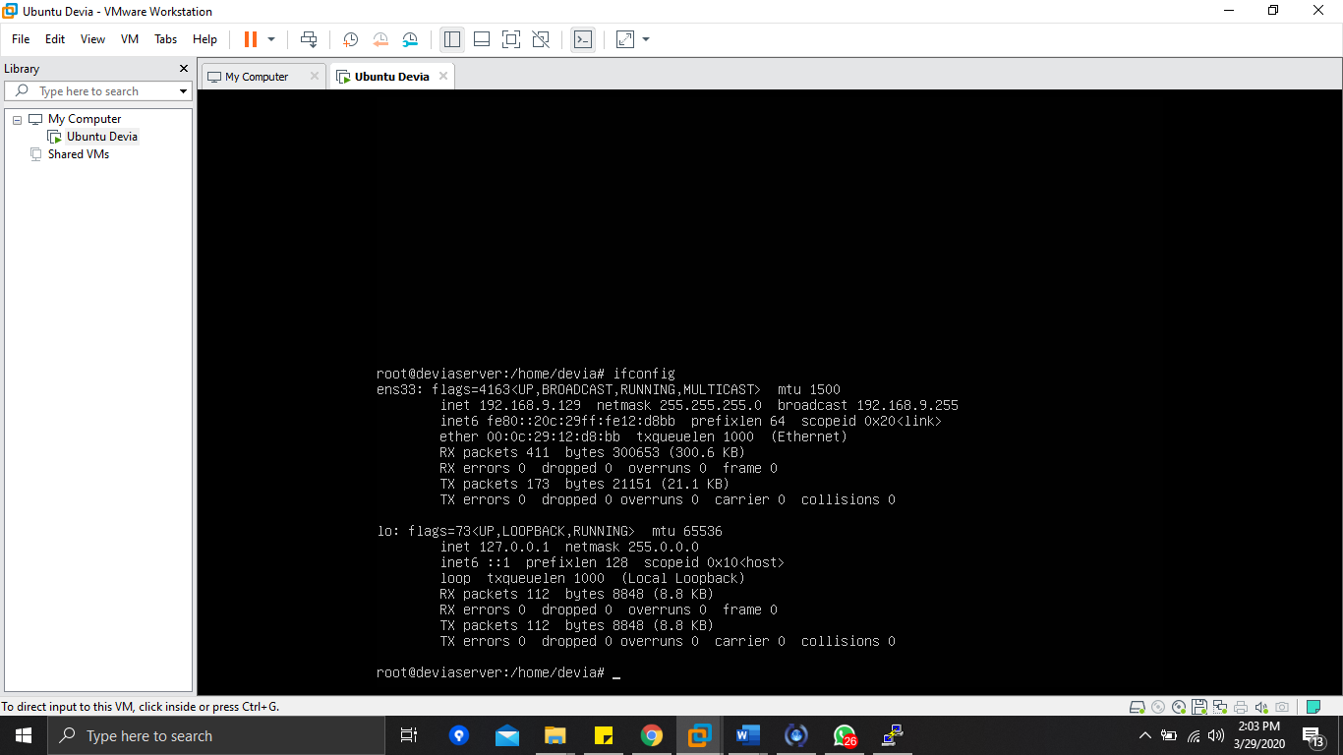

**Gambar 2.1** Tampilan VMWare Workstation

2.4.2 Install PuTTY

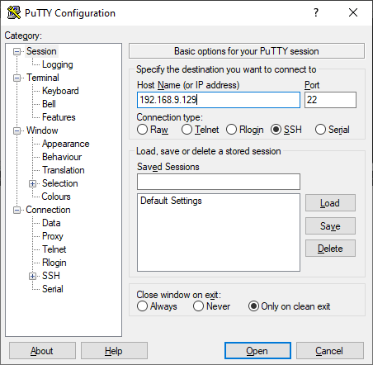Setelah proses install selesai lalu konvigurasikan PuTTY dengan mengisikan host name ubuntu yang telah dibuat. Tampilan pada software ini dapat dilihat pada **Gambar 2.2** berikut :

**Gambar 2.2** Tampilan PuTTY

2.4.3 Install apache 2

Penginstallan apache2 menggunakan perintah yang ada pada **Perintah Program 2.1.**

|  |
| --- |
| $ sudo apt install apache2 |

**Perintah Program 2.1** Operasi instalasi paket aplikasi *apache2*

Kemudian akan mengkonfigurasi pengaturan firewall, dengan perintah pada **Perintah Program 2.2.**

|  |
| --- |
| $ sudo uwf allow in “Apache Full” |

**Perintah Program 2.2** Konfigurasi Firewall

Dimana akan menaktifkan status pada port yang bernama Apache Full. Tampilan ketika sudah berhasil terinstall Apache adalah dengan mengetikan IP server yang sebelumnya diketahui dari WMWare kedalam browser. Tampilan pada Apache2 ini dapat dilihat pada **Gambar 2.3** berikut :

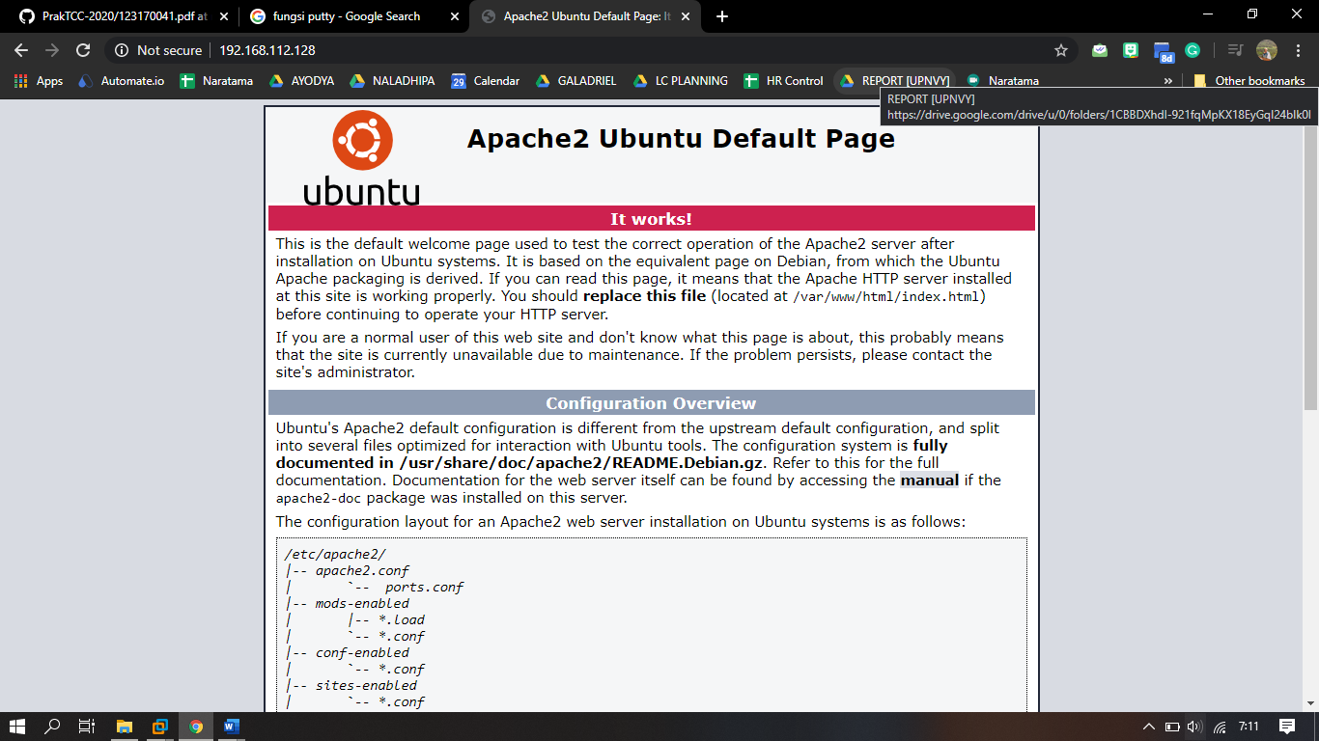

**Gambar 2.3** Tampilan Apache2

2.4.4 Install MySQL dan PHP

Pada installasi mySQL perintah yang digunakan dengan perintah pada **Perintah Program 2.3.**

|  |
| --- |
| $ sudo apt install mysql-server |

**Perintah Program 2.3** Installasi mySQL

Setelah itu, akan diatur konfigurasi berupa user, password, hak akses dan sebagainya pada mysql sebagai pengaturan dasar untuk pengamanan. Hal tersebut dilakukan dengan perintah pada **Perintah Program 2.4.**

|  |
| --- |
| $ sudo mysql_secure_installation |

**Perintah Program 2.4** Konfigurasi keamanan dasar mySQL

Setelah itu aka ada beberapa pernyataan untuk konfigurasi dibawah ini :

1. VALIDATE PASSWORD plugin? No
2. Remove anonymous user? Yes
3. Disallow root login remotely? Yes
4. Remove test database and access to it? Yes
5. Reload privilege tables now? Yes

Selanjutnya akan melakukan installasi pada PHP. Perintah yang digunakan dengan perintah pada **Perintah Program 2.5.**

|  |
| --- |
| $ sudo apt install php libapache2-mod-php php-mysql |

**Perintah Program 2.5** Installasi PHP

Setelah itu akan membuat syntax sederhana untuk membuka phpinfo yang dibuat pada aplikasi nano. Pada perintah dibawah ini, memungkinkan kita untuk membuat file bernama info.php yang berada di direktori /var/www/html/ seperti pada **Perintah Program 2.6.**

|  |
| --- |
| $ sudo nano /var/www/html/info.php |

**Perintah Program 2.6** Membuat file info.php

Hasilnya ketika dicek pada browser dengan <http://(IPAddress)/info.php> akan muncul halaman seperti pada **Gambar 2.4.**

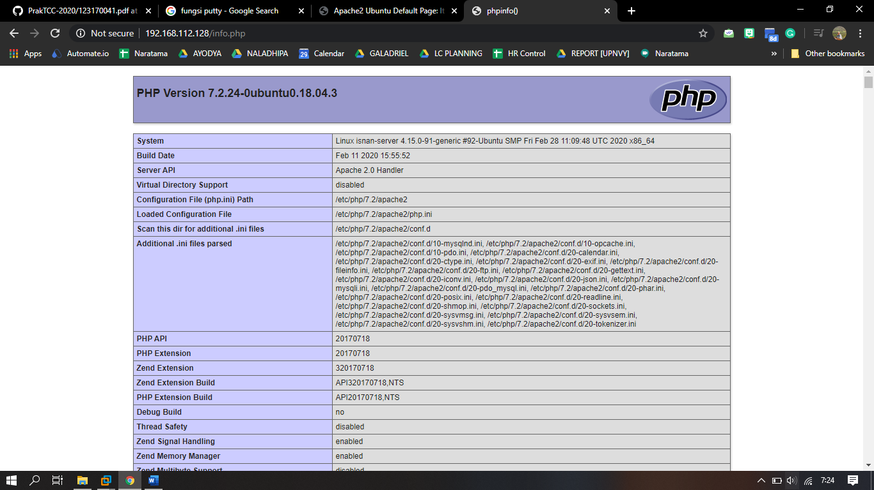

**Gambar 2.4** Tampilan PHPinfo

2.4.5 Install php myadmin

Pada penginstallan phpMyAdmin perintah yang digunakan adalah sebagai berikut pada **Perintah Program 2.7.**

|  |
| --- |
| $ sudo apt install phpMyAdmin php-mbstring php-gettext |

**Perintah Program 2.7** Install phpMyAdmin

Hasilnya kemudian akan tampil seperti pada **Gambar 2.5**

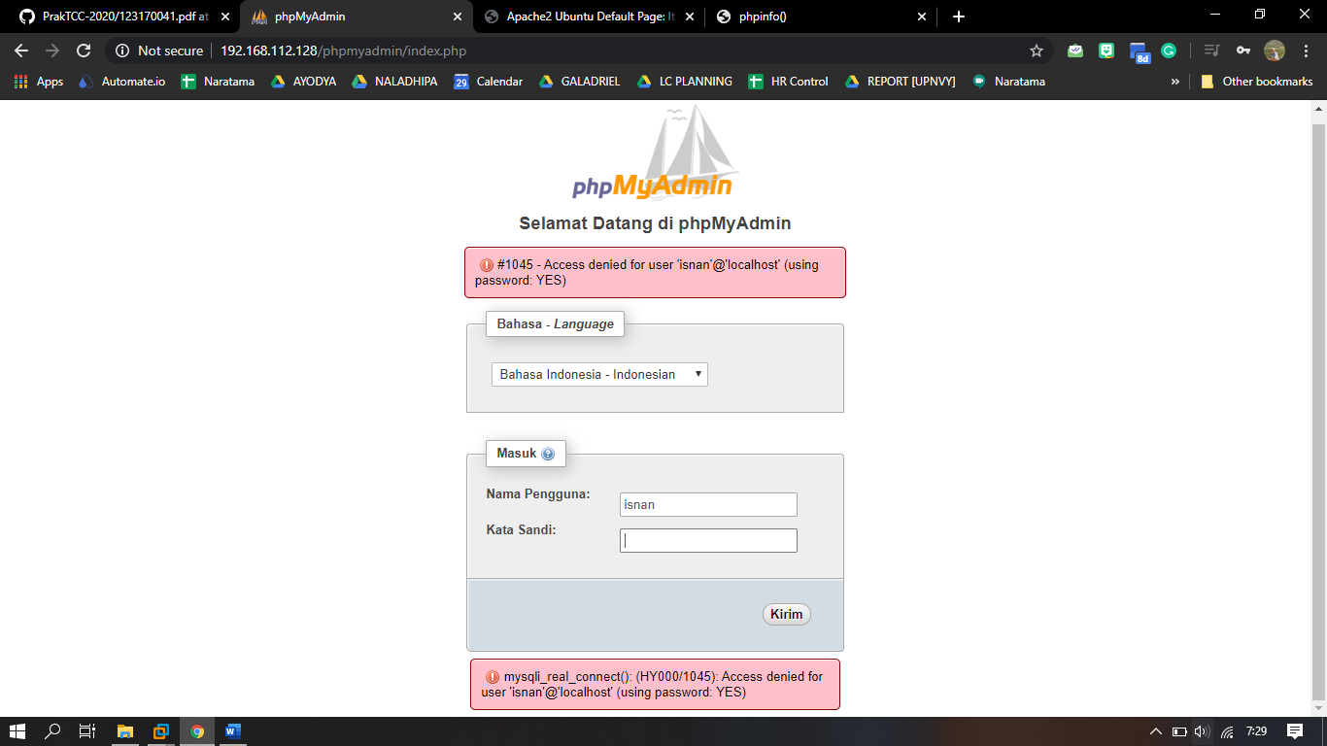

**Gambar 2.5** Tampilan phpMyAdmin

Setelah instalasi selaesai maka akan muncul error seperti pada gambar di atas. Untuk memperbaiki error tersebut diperlukan konfigurais MYSQL sebagai user root dengan code pada **Perintah Program 2.8.**

|  |
| --- |
| $ sudo mysql -u root -p |

**Perintah Program 2.8** Masuk kedalam mysql, untuk memperbaiki error

Setelah berhasil akan muncul tampilan mysql lalu ketik query seperti pada **Perintah Program 2.9.**

|  |
| --- |
| mysql> UPDATE mysql.user SET plugin= ‘mysql_native_password’, authentication_string= PASSWORD (‘devia’) WHERE User=”root”;  mysql> flush privileges |

**Perintah Program 2.9** SET password yang sudah dibuat,

Seteleh berhasil coba kembali login ke phpMyAdmin, jika berhasil maka akan menampikan seperti pada gambar dibawah ini pada **Gambar 2.6.**

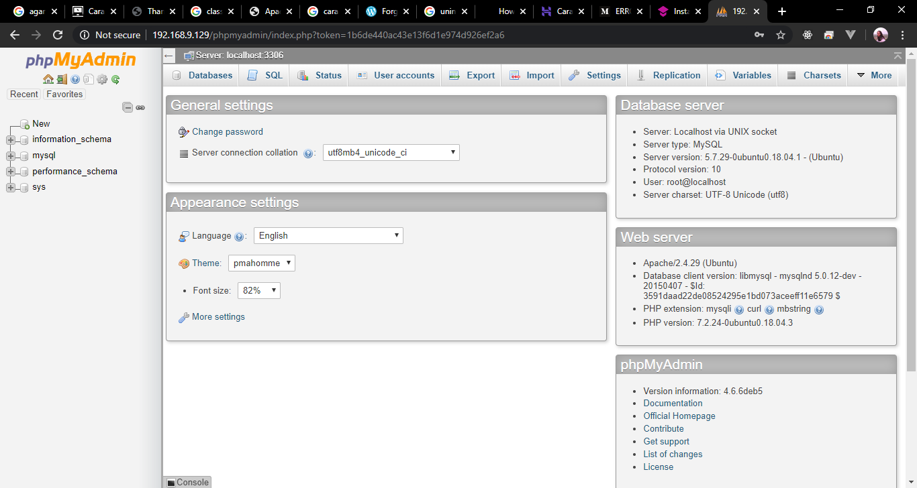

**Gambar 2.6** Tampilan dashboard phpMyAdmin

2.4.6 Install WinSCP

Pilih new site lalu pastikan file protocol yang digunakan adalah SFTP kemudan masukan hostname, user dan password sesuai yang telah dibuat di ubuntu. pada **Gambar 2.7.**

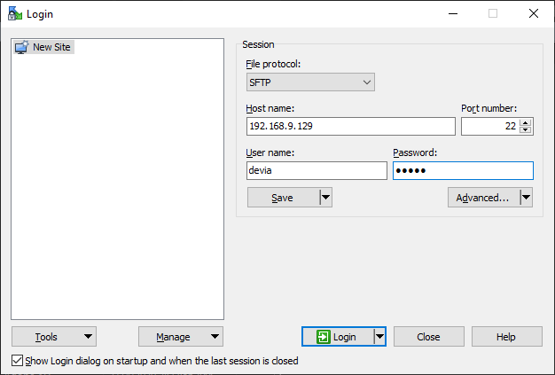

**Gambar 2.7** Tampilan WinSCP

Jika berhasil login akan tampil seperti **Gambar 2.8**. Bagian kanan merupakan tampilan dari berkas yang berada pada server, sedangakan yang merupakan berkas dari worksatation ke dalam server.

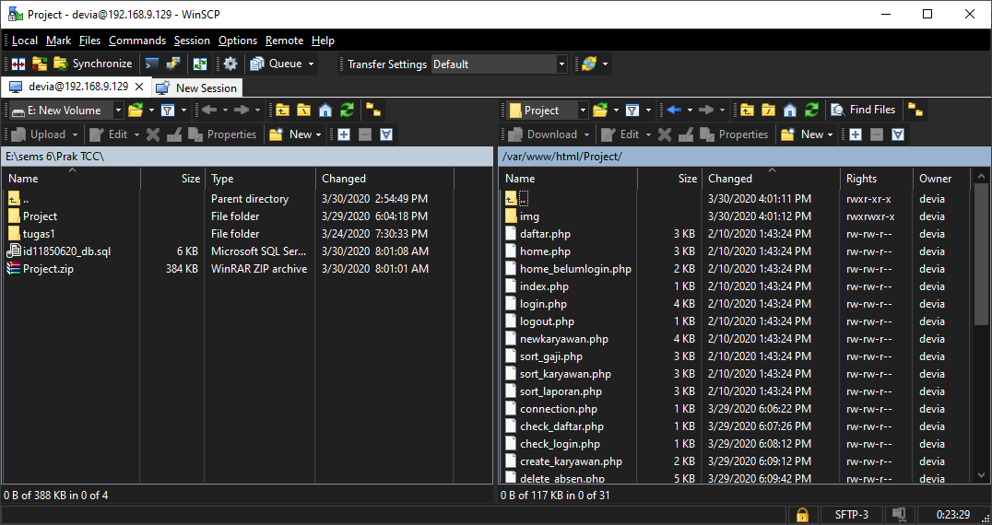

**Gambar 2.8** Dashboard WinSCP

Untuk mngunggah file yang akan digunakan, pastikan kita sudah mengubah hak akses. Cara mengubah hak akses yaitu dengan masuk ke PuTTY lalu menuliskan code pada **Perintah Program 2.10.**

|  |
| --- |
| sudo chown devia /var/www/html |

**Perintah Program 2.10** Ubah hak akses

Devia merupakan nama user sedangkan /var/www/html merupakan directory yang akan dituju. Setelah itu buka kembali WinSCP lalu arahkan kolom bagian kanan. Untuk mengunggah file bisa dilakukan dengan drag and drop atau klik kanan file lalu pilih upload. Test hasilnya dengan mengetik url 192.168.9.129/alfrico sesuaikan denga ip dan nama berkas yang ada.

* + 1. Masuk ke folder yang berisi project

Sebelumnya sudah membuat layanan yang berbasis dokku dimana setelah itu dapat langsung digunakan untuk membuat sebuah dokerfile sebagai *image* pada dokker. Pada **Gambar 2.9** adalah proses untuk masuk kedalam foler yang berisi proyek web yang sebelumnya sudah dibuat dengan nama folder alfrisco

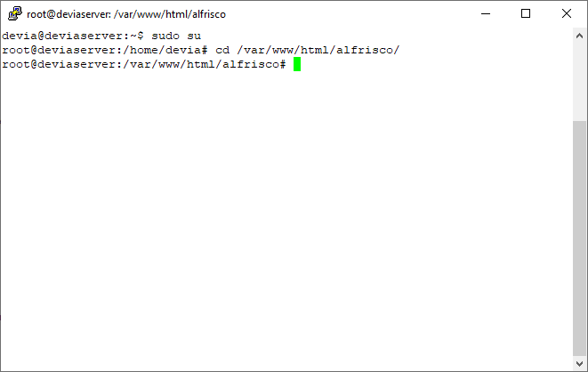 **Gambar 2.9** Folder *project*

* + 1. Membuat dockerfile

Dalam

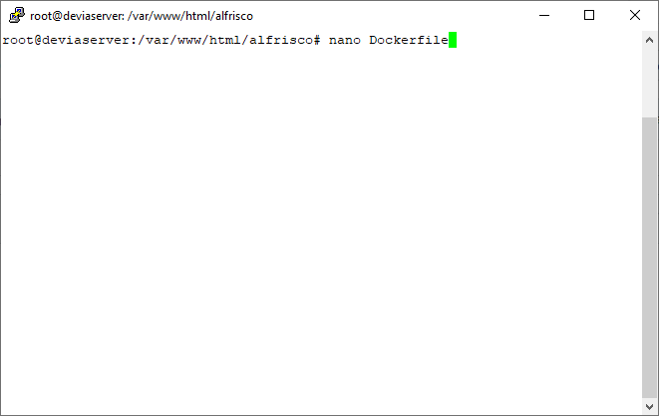

**Gambar 2.10** Membuat docker file

2.4.9 Isi dockerfile dengan code ini:

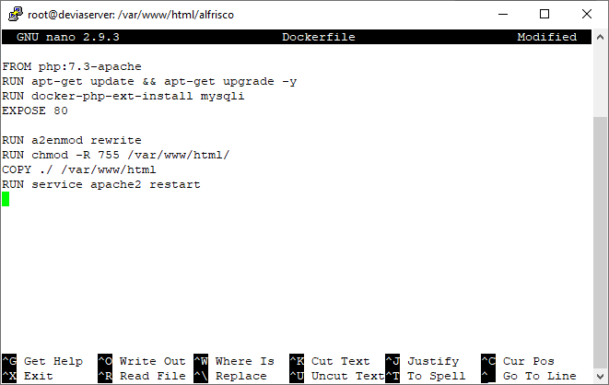

**Gambar 2.11** Dockerfile

* + 1. Cek apakah file sudah tersimpan

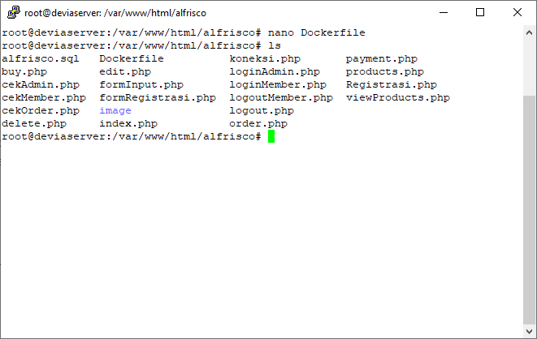

**Gambar 2.12** CekDockerfile

2.4.11 Membuat file docker-compose

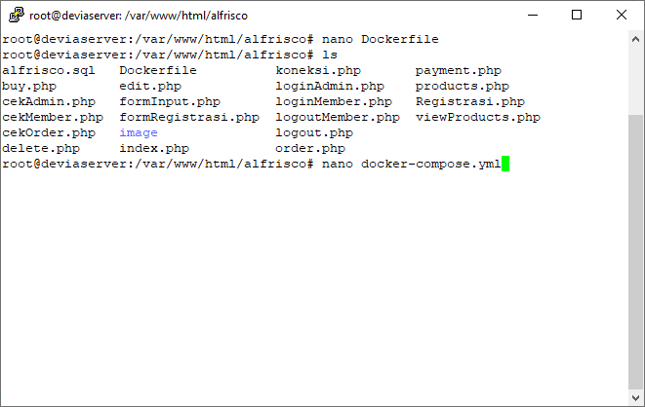

**Gambar 2.13** Membuat Docker-compose

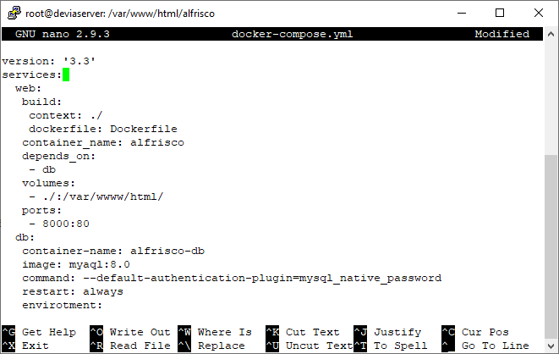

**Gambar 2.14** Isi Docker-compose

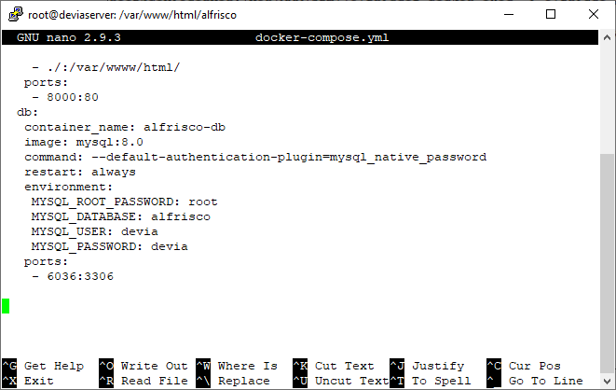

**Gambar 2.15** Isi Docker-compose

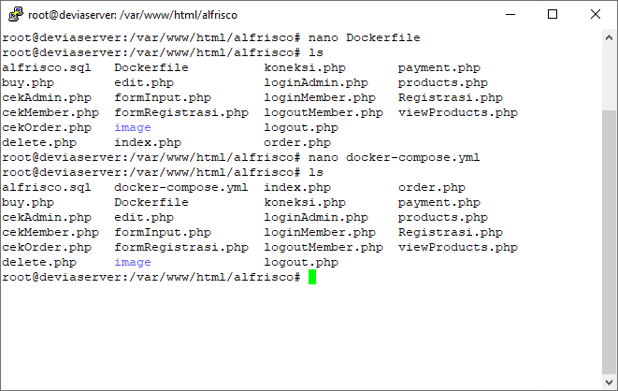**Gambar 2.16** Cek Docker-compose

2.4.12 Docker-compose up

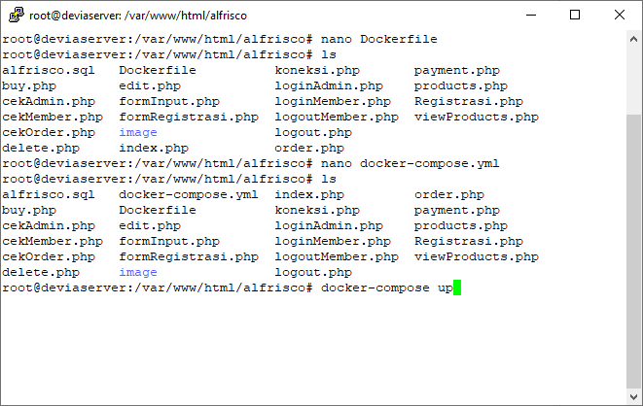

**Gambar 2.17** Cek Docker-compose upload

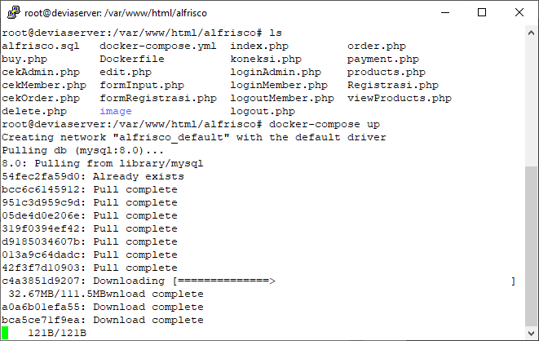

**Gambar 2.18** Proses pull

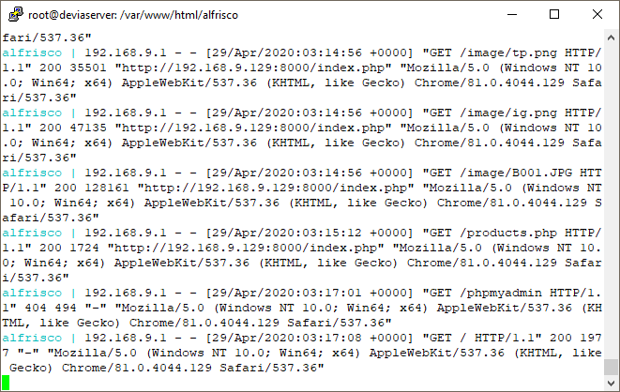

**Gambar 2.19** Proses pull berhasil

* + 1. Cek url denga ip:port

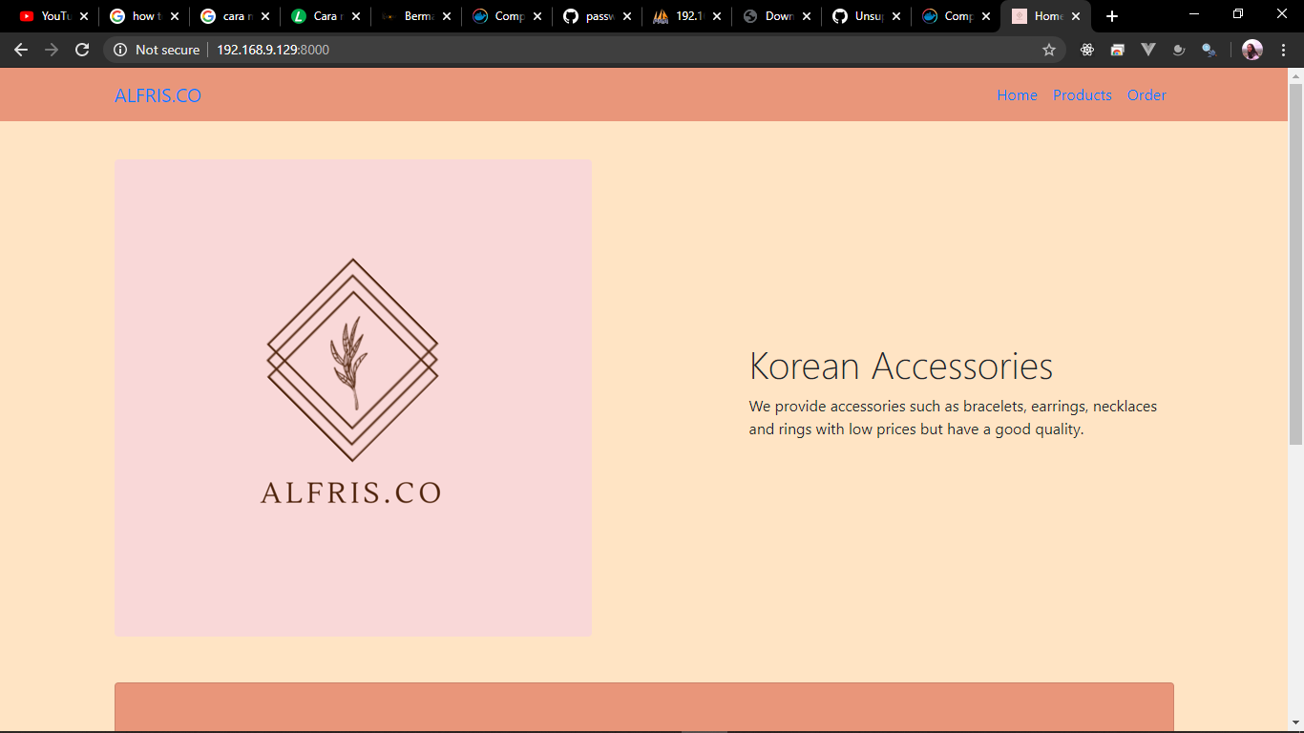

**Gambar 2.20** Tampilan

## 2.5 Hasil Implementasi

Dengan mengetik 192.168.9.129/alfrico maka akan muncul web seperti pada gambar pada **Gambar 2.9.**

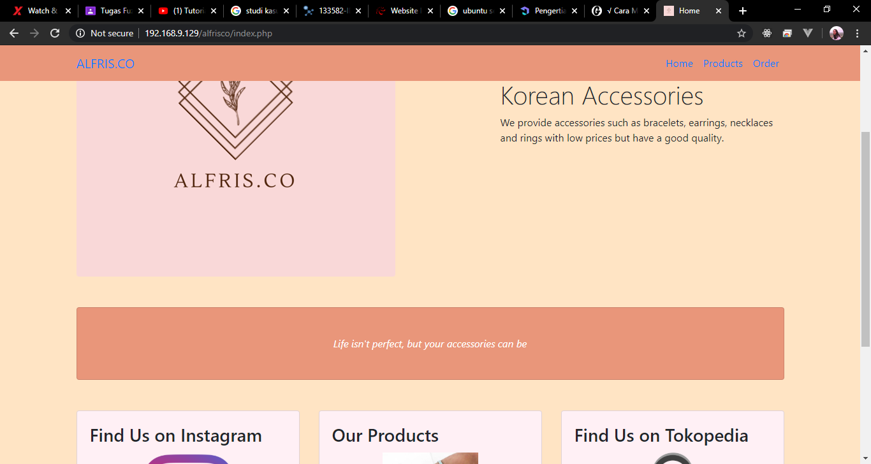

**Gambar 2.9** Tampilan awal program

## 2.6 Pengujian Singkat

Pada tahap ini buktikan bahwa rancangan yang Anda buat telah dapat digunakan terhadap beberapa pengujian singkat. Buat sendiri **dua** masalah yang **sesuai dengan penjelasan di latar belakang/tujuan proyek akhir, tentunya yang terkait dengan cloud computing**. Bagian ini akan dibuktikan secara langsung pada saat presentasi proyek akhir. Tuliskan pada bagian ini dengan format: masalahnya atau hasil yang diharapkan, eksekusi penyelesaian masalah, hasil yang didapat. Bila hasil yang didapat tidak sesuai, maka jelaskan apa kendalanya, tidak diwajibkan hasil harus sesuai dengan harapan. Berikan juga screenshootnya.

Login sebagai member, akan dapat dilihat seperti pada **Gambar 2.10**

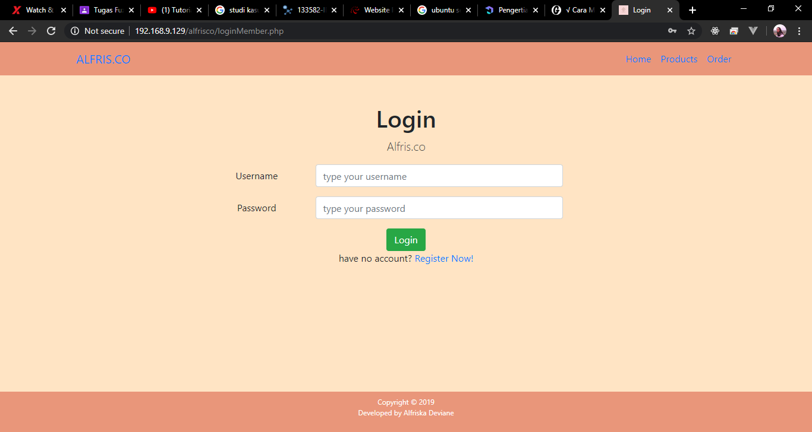

**Gambar 2.10** Tampilan Login untuk Member

# BAB III JADWAL PENGERJAAN DAN PEMBAGIAN TUGAS

## 3.1 Agenda Pengerjaan

Berikut pada **Tabel 3.1** merupakan pembagian jenis tugas proyek akhir terhadap alokasi waktu pengerjaan pada bulan Maret dan April tahun 2020:

**Tabel 3.1** Agenda Pengerjaan Proyek

|  |  |  |  |  |  |  |  |  |  |
| --- | --- | --- | --- | --- | --- | --- | --- | --- | --- |
| **No.** | **Jenis Tugas** | **Waktu Pengerjaan** | | | | | | | |
| **Maret** | | | | **April** | | | |
| **1** | **2** | **3** | **4** | **1** | **2** | **3** | **4** |
| 1. | Analisa Persoalan |  |  |  |  |  |  |  |  |
| 2. | Pembagian Tugas |  |  |  |  |  |  |  |  |
| 3. | Perancangan database |  |  |  |  |  |  |  |  |
| 4. | Perancangan program |  |  |  |  |  |  |  |  |
| 5. | Instalasi VMware & Ubuntu, dan LAMPP |  |  |  |  |  |  |  |  |
| 6. | Konfigurasi hosting lokal |  |  |  |  |  |  |  |  |
| 7. | Pengerjaan 7 |  |  |  |  |  |  |  |  |
| 8. | Pengerjaan 8 |  |  |  |  |  |  |  |  |
| 9. | Presentasi Proyek Akhir |  |  |  |  |  |  |  |  |

## 3.2 Keterangan Pembagian Tugas

Berikut pada **Tabel 3.2** merupakan pembagian tugas-tugas pada proyek akhir terhadap anggota pada tim pembuatan proyek akhir:

**Tabel 3.2** Pembagian Tugas Proyek

|  |  |  |
| --- | --- | --- |
| **No.** | **Keterangan Tugas** | **Penanggung Jawab** |
|
| 1. | Perancangan Arsitektur Cloud Computing | Isnan |
| 2. | Pengujian Singkat | Isnan |
| 3. | Latar Belakang Masalah | Isnan |
| 4. | Agenda Pengerjaan Proyek | Devia |
| 5. | Perancangan aplikasi dan database | Devia |
| 6. | Dokumentasi | Devia |
| 7. | Instalasi VMware & Ubuntu dan LAMPP | Isnan & Devia |
| 8. | Konfigurasi hosting lokal | Devia |

# BAB IV KESIMPULAN DAN SARAN

## 4.1 Kesimpulan

Pada bagian ini, jelaskan mengenai hasil dari proyek yang Anda buat. Anda dapat mencontoh penulisan pada bagian 2.5 dan bagian 2.6. Penulisan pada bagian ini setidaknya memuat:

1. Berdasarkan masalah, kemudian dikerjakan, maka didapatkan hasil yang seperti apa. Apakah dapat dikerjakan, terdapat kendala, atau hal teknis lainnya.
2. Berdasarkan pengujian masalah secara acak, apa yang didapatkan.
3. Berdasarkan pembagian tugas proyek pada bab 3, bagaimana hasilnya.

## 4.2 Saran

Pada bagian ini, jelaskan mengenai saran-saran yang mengacu pada bagian 4.1 mengenai kesimpulan proyek. Contohnya: pembagian tugas seharusnya lebih merata, spesifikasi laptop seharusnya dengan ram 10 GB, waktu yang tersedia tidak cukup dikarenakan bla bla bla, dan sebagainya.

# DAFTAR PUSTAKA

Tambahkan daftar pustaka dengan format yang digunakan di IF, yakni APA Style. Setidaknya ada 5 daftar pustaka yang Anda gunakan untuk menyelesaikan proyek ini. Spacing dalam satu paragraf single, tambahkan spasi/jarak antar paragraf

Wang, Shulong., Hou, Yibin., Gao, Fang., & Ji, Xinrong. 2016. “A Novel IoT Access Architecture for Vehicle Monitoring System”. 2016 IEEE 3rd World Forum on Internet of Things (WF-IoT).

_____, <https://idcloudhost.com/pengertian-internet-of-things-iot/>, (23 Jun 2016, accessed 10 Mei 2019)

Erick, Jan Solem. 2012. *Programming Computer Vision with Python*.

# LAMPIRAN

Lampiran pada bagian ini dapat berupa screenshoot, listing program yang terlalu panjang, dan sebagainya, atau dapat juga tugas bilamana diminta oleh asisten praktikum.

**CONTOH FORMAT PENULISAN**

**(hapus bagian ini)**

Beri penjelasan mengenai gambar sebelum mencantumkan gambar. Setiap gambar wajib dengan border hitam tipis. Jangan lupa acu gambar tersebut, yakni pada **Gambar 2.1** berikut:

**Gambar 2.1** Font 11 Center

Contoh penulisan tabel sama seperti gambar, buat dulu penjelasannya kemudian acu pada **Tabel 1.2** berikut ini. Format yakni spacing single dan font size 10:

|  |  |  |
| --- | --- | --- |
| ***Field*** | **Tipe Data** | **Keterangan** |
| Nama Field 1 | Tipe Data 1 | *Jenis Constraint* |
| Nama Field 2 | Tipe Data 2 | *Jenis Constraint* |
| Nama Field 3 | Tipe Data 3 |  |
| Nama Field 4 | Tipe Data 4 |  |
| Nama Field 5 | Tipe Data 5 |  |

**Tabel 1.2** Tabel Nama Tabel 2

Keterangan dituliskan bila perlu, mengacu pada **Tabel 1.2** yakni:

1. Format pengisian pada kolom field yakni nama field
2. Keterangan dsb dsb

Untuk penulisan listing program atau kodingan jelaskan terlebih dahulu maksud listing tersebut lalu acu pada **Listing 2.1** berikut:

|  |
| --- |
| CANTUMKAN QUERY CREATE TABLE 1 DENGAN FONT COURIER SIZE 10 SPACING SINGLE TANPA JUSTIFY  public function blabla(){  exit();  } |

***Listing* Program 2.1** Listing Create Table Nama Tabel 1

Bila ingin menyatakan pengetikan parameter semisal sudo apt install apache2 maka jelaskan terlebih dahulu maksud perintah tersebut lalu gunakan format pada **Perintah Program 2.1** berikut ini:

|  |
| --- |
| $ sudo apt install apache2  root@server:~# sudo apt install apache2 |

**Perintah Program 2.1** Operasi instalasi paket aplikasi *apache2*

Penjelasan ketentuan penulisan Laporan Proyek Akhir secara umum:

1. Huruf Times New Roman 12
2. Margin Top Left 3, Right Bottom 2.5.
3. Spacing 1,5
4. Penomoran Halaman, pada setiap **awal bab** di **bawah tengah**. Setiap **isi bab**, di **atas kanan**. Font TNR 11
5. Jatah nilai untuk format penulisan adalah 25%, bilamana format acak-acakan maka jatah nilai lainnya gugur, sehingga nilai proyek akhir = 0. Laporan merupakan bukti bahwa Anda telah mengerjakan tugas sesuai dengan apa yang Anda presentasikan

*Selamat mengerjakan, semoga sukses skripsi dan lulus cepat dengan nilai memuaskan.*